OdontoWeb

Integrantes:

Caíque Silveira

Gabriel Mendonça

Gabriel Lobão

Pedro Dias

Tacyanne Pimentel.

Professores: Adolfo Guimarães

Fábio Batista

Introdução:

O OdontoWeb é um WebSite que fala sobre a saúde bucal através de 4 Questionários: índice de Carie, Índice risco saúde bucal, Sociodemografico e um Guia Alimentar.

Stack Utilizada



Funcionalidades Desenvolvidas:

* Protótipo:

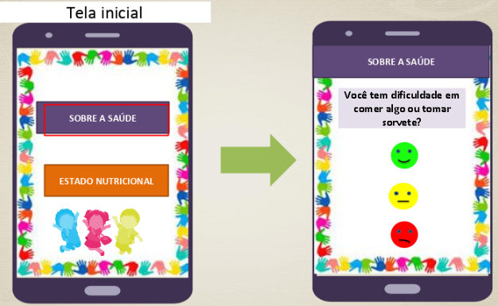

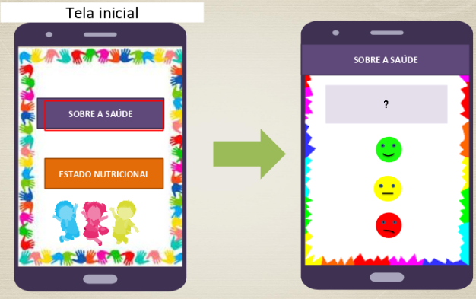

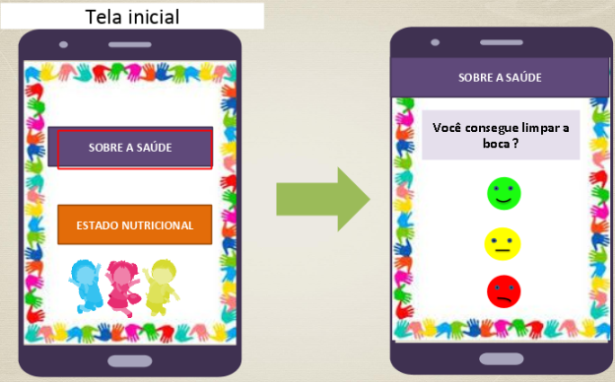

Telas Implementadas:

* Home

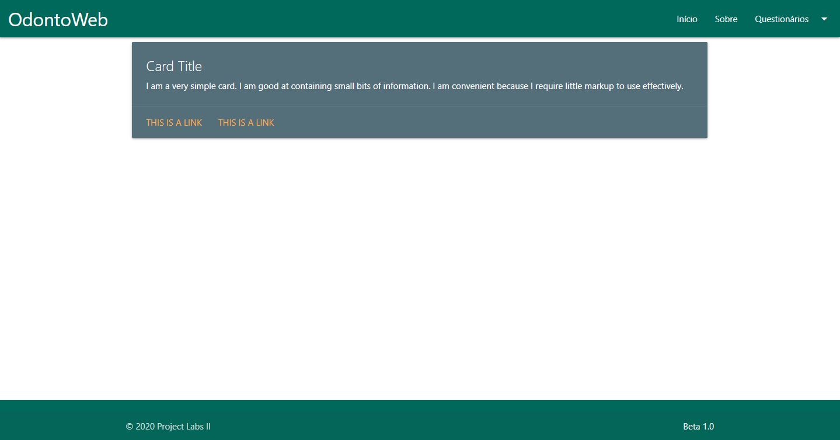

* Índice de Cárie:

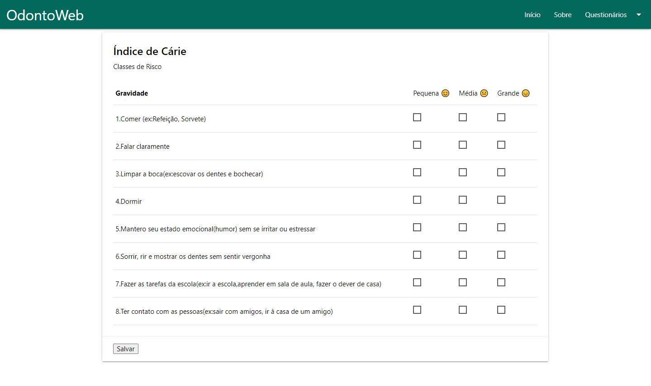

* **Índice de Risco em Saúde Bocal**

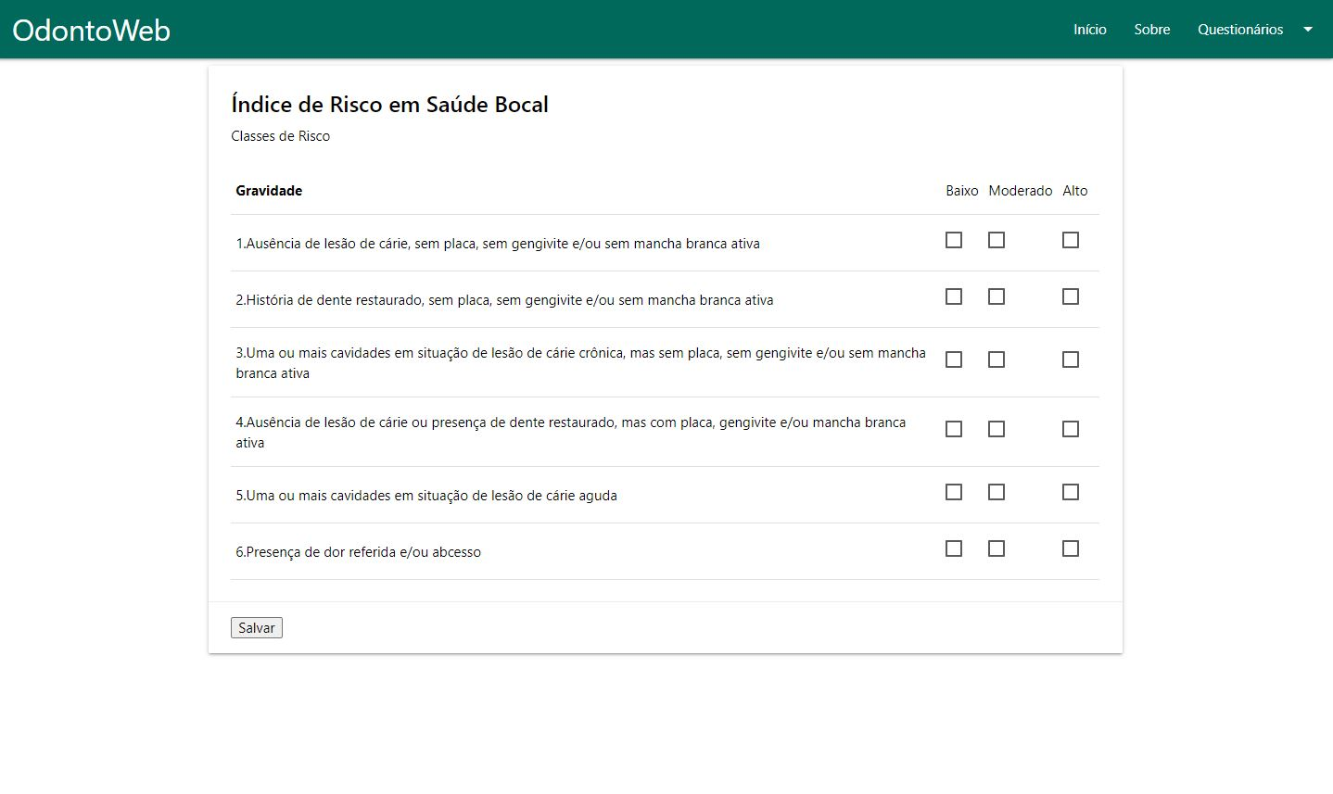

* Sociodemográfico

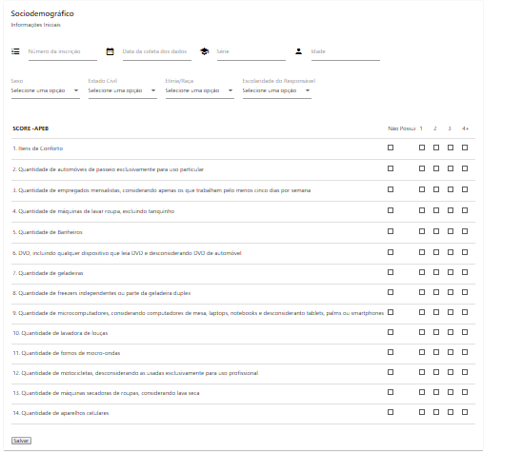

* Guia Alimentar

